Лабораторна робота 1
Колісник Денис Володимирович

Для початку виконання роботи нам знадобляться інструменти, такі як обліковий запис на github, встановлене IDE для розробки на Python та Postman, після встановлення та налаштування яких можна починати роботу.

- Отримання курсу валют з сайту НБУ

Для отримання курсу валют за певний період часу з офіційного сайту нацбанку України нам знадобиться сервіс Postman та надана викладачем інструкція по використанню.
Відкриваємо Postman та створюємо новий GET запит у якому використаємо шаблонний URL, який було надано в інструкції, та сформуємо запит курсу INR з 1 по 31 листопада 2025 року, відсортувавши по даті за спадом у форматі json, вказавши параметри у певному полі та форматі, як показано на рисунку 1.

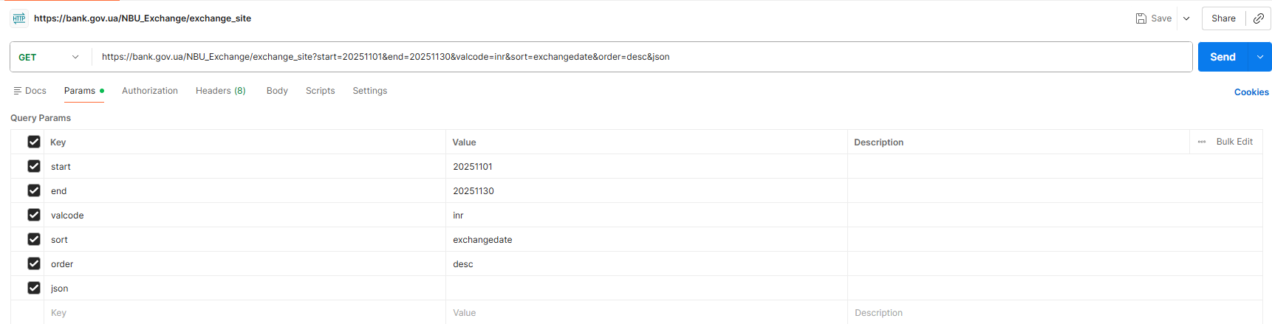
Рисунок 1 – Формування URL для запиту курсу Рупії за Листопад

Після вказання необхідних параметрів ми сформували необхідне для нашого випадку посилання, яке після відправлення зможе надати нам відповідну інформацію в потрібному форматі, як показано на рисунку 2.

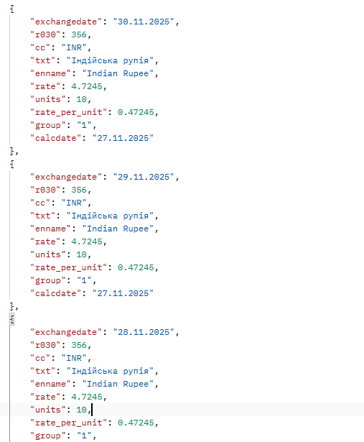
Рисунок 2 – Дані про курс Гривні до Рупії станом на 28-30 листопада

Створимо код який буде взаємодіяти з офіційним API Національного банку України. Оскільки стандартні методи API мають обмеження щодо видачі історичних даних одним масивом, було реалізовано алгоритм запиту даних за кожну добу протягом останніх 30 днів. Отримані JSON-дані отримуються програмою, після чого бібліотека Matplotlib генерує лінійний графік, що наочно демонструє динаміку коливань курсу відносно гривні
Графічне представлення курсу рупії д гривні з 25 листопада по 24 грудня проілюстровано на рисунку 3.

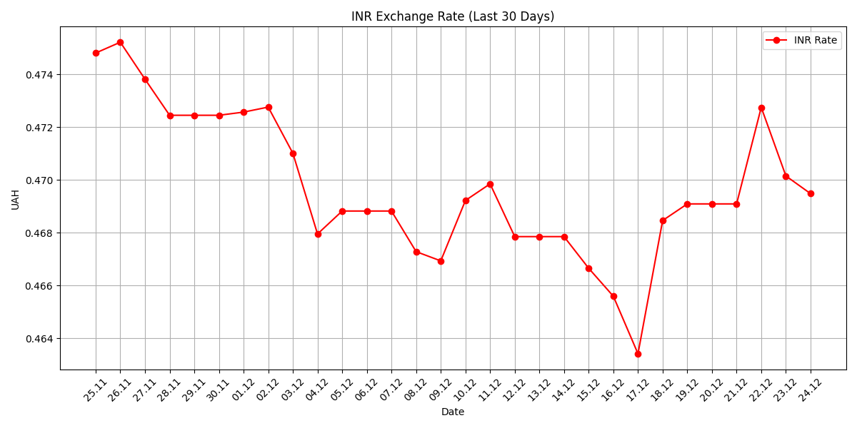
Рисунок 3 – Курс Рупії відносно Гривні з 25.11 по 24.12

Друга частина роботи присвячена взаємодії з месенджером Telegram через протокол MTProto з використанням асинхронної бібліотеки Telethon. Розроблений скрипт виконує авторизацію користувача в системі за допомогою пари ключів API ID та API Hash. Основною функцією програмного модуля є вивантаження списку контактів безпосередньо з хмарних серверів Telegram. Для цього етапу нам знадобиться створити власний додаток телеграм, де буде потрібно пройти авторизацію та верифікацію щоб отримати змогу перейти до створення програми. Після цього треба буде перенести дані у відповідні поля в скрипт, такі як api_id, api_hash та номер телефону, на який зареєстровано телеграм. Основною функцією програмного модуля є вивантаження списку контактів безпосередньо з хмарних серверів Telegram, що дозволяє отримати доступ до повної бази користувачів, пов’язаних з акаунтом, включаючи загублені та стерті контакти або ті, що були синхронізовані з попередніх пристроїв, але відсутні в локальній телефонній книзі. Після збереження та запуску буде надіслано код підтвердження для входу, після введення якого в власних замітках буде залишено повідомлення, як показано на рисунку 4 та виведені 5 контактів, їх імена, id та теги в телеграмі.

